2024/2025 EĞİTİM ÖĞRETİM YILI (MAARİF SİSTEMİNE GÖRE)
... İMAM HATİP ORTAOKULU
ARAPÇA (Maarife Uygun-Klasik)
5. SINIF 2. DÖNEM 2.DİNLEME/KONUŞMA SINAVI SORULARI
ADI/SOYADI: SINIFI/NO:
e-akademi tv/Youtube öğrencilerimize sınavlarında başarılar diler

DİNLEME SINAVI

S.1- (99) numaralı sesi dinleyiniz ve duyduğunuz ifadelerin Arapçalarını uygun görsellerin altına yazınız (2*10=20p)



C.1-

S.2-(100) numaralı sesi dinleyiniz ve duyduğunuz cümlelerin anlamlarını verilen cümlelerin altlarına yazınız (2x10:20p)

C.2-

S.3- (101) numaralı sesi dinleyiniz ve duyduğunuz cümlelerin Türkçe anlamlarını yazınız (2x15:30p)
C.3




S.4- (102) numaralı sesi dinleyiniz ve duyduğunuz cümlelerin Türkçe anlamlarını yazınız (2x15=30p)

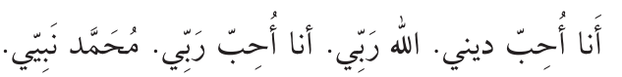
C.4-

KONUŞMA SINAVI

S.1-Aşağıdaki sayfalardaki metinlerden 1 tanesini okuyarak, anlamlarını söyleyiniz. (100 P)

- Sayfa 252
- Sayfa 261
- Sayfa 274
- Sayfa 271
- Sayfa 286

SAYFA 252

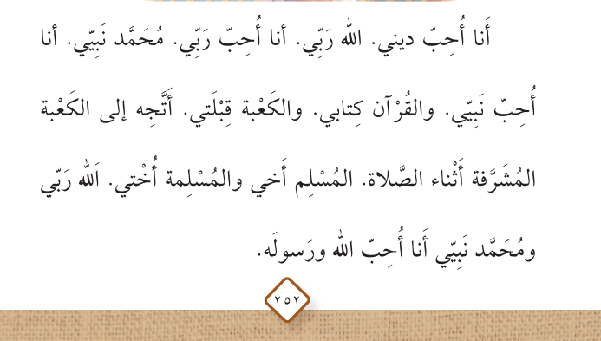

SAYFA 261
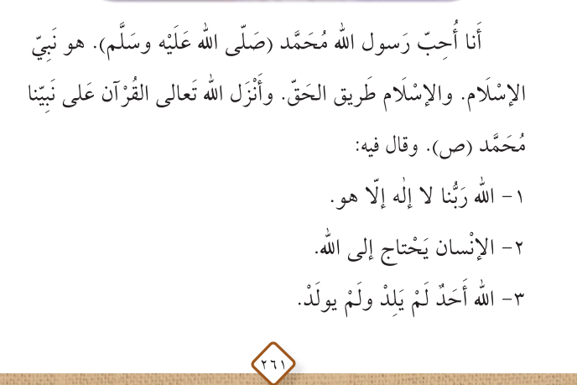

SAYFA 274
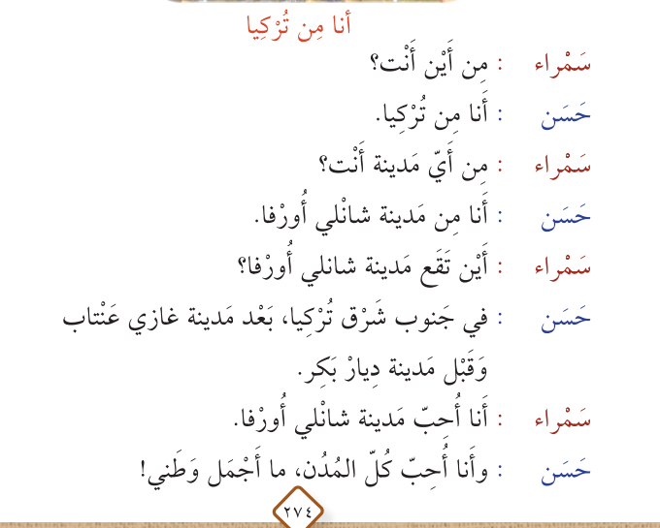

SAYFA 271
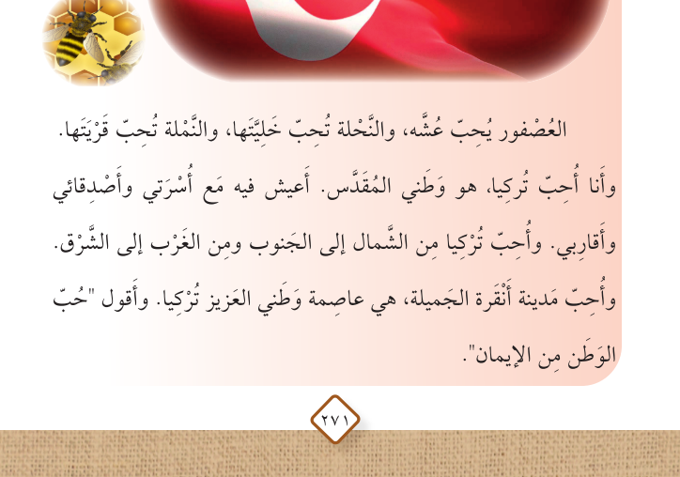

SAYFA 286
